西南交通大学控制工程基础实验报告
任铎2021111750 班级：车辆2022-05班 实验名称:典型系统的时域响应和稳定性分析
实验目的：
1．研究二阶系统的特征参量$(ξ、ω_{n})$对过渡过程的影响。
2．研究二阶对象的三种阻尼比下的响应曲线及系统的稳定性。
实验仪器：
PC机一台，TDX-ACC教学实验系统一套。
实验原理：
（1）结构框图：如图1-1所示。
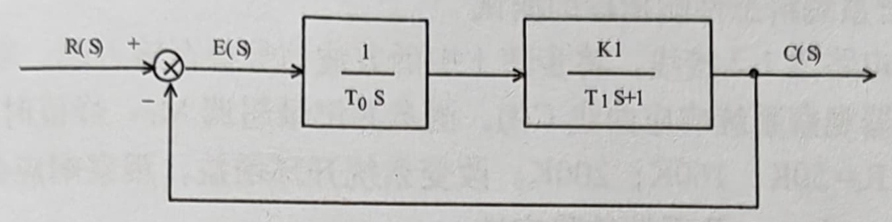
（2）对应的模拟电路图：如图1-2所示。
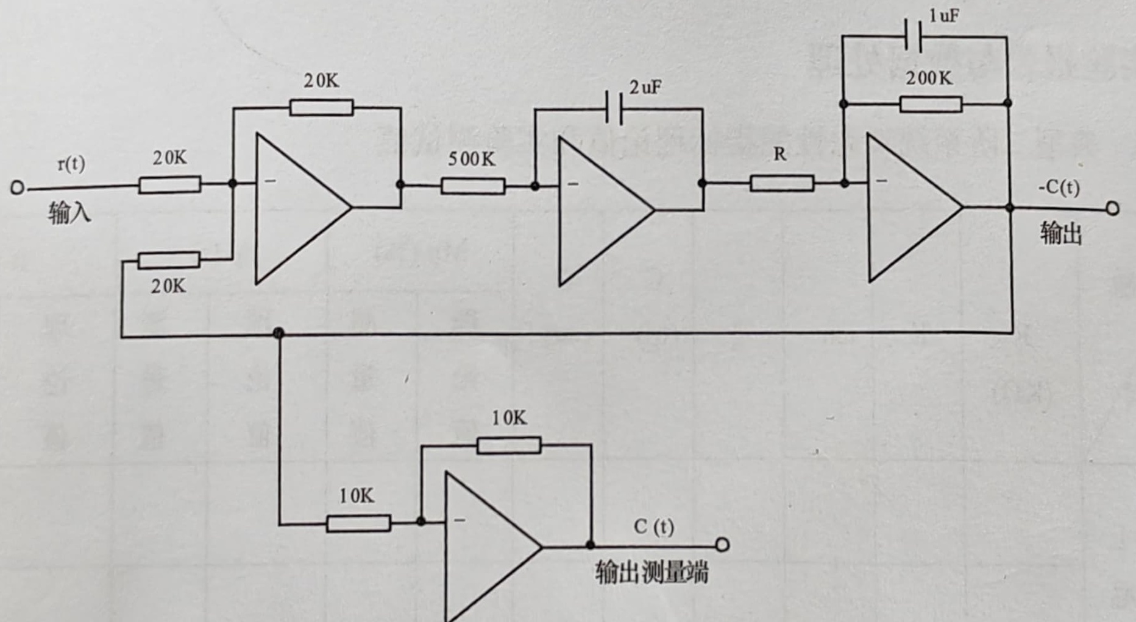
（3）理论分析
系统开环传递函数为： $G(S)=\frac{K_{1}}{T_{0}S(T_{1}S+1)}=\frac{K_{1}}{S(T_{1}S+1)}$；开环增益$K=K_{1}/T_{0}$。
（4）实验内容
先算出临界阻尼、欠阻尼、过阻尼时电阻R的理论值，再将理论值应用于模拟电路中，观察二阶系统的动态性能及稳定性，应与理论分析基本吻合。在此实验中（图1-2），
$T_{0}=1s$, ,$T_{1}=0.2s$ $K_{1}=200/R⇒K=200/R$系统闭环传递函数为： $W(S)=\frac{ω_{n}^{2}}{S^{2}+2ζω_{n}S+ω_{n}^{2}}=\frac{K}{S^{2}+5S+K}$
其中自然振荡角频率： $ω_{n}=\sqrt{\frac{K}{T_{1}}}=10\sqrt{\frac{10}{R}}$ ；阻尼比： $ζ=\frac{5}{2ω_{n}}=\frac{\sqrt{10R}}{40}$。

实验步骤：
1．将信号源单元的”ST”端插针与"S"端插针用“短路块”短接。由于每个运放单元均设置了锁零场效应管，所以运放具有锁零功能。将开关设在“方波”档，分别调节调幅和调频电位器，使得"OUT"端输出的方波幅值为1V，其它参数设置：电压量程全程设置为500mv／格； R=10K或50K时，时间量程设置为500ms／格，周其期=6s;, R=160K或200K时，时间量程设置为1s／格，周期期=11s。
2．典型二阶系统瞬态性能指标的测试
（1）按模拟电路图1-2接线，将步骤1中的方波信号接至输入端，取R=10K。
（2）用示波器观察系统响应曲线C（t），测量并记录超调Mp、峰值时间$t_{p}$和调节时间ts。
（3）分别按R=50K;；160K；200K；改变系统开环增益，观察响应曲线C（t），，测量并记录性能指标Mp、tp和ts，及系统的稳定性。
（4）U盘拷贝实验数据，并将测量值和计算值进行比较（实验前必须按公式计算出）。
原始数据及数据处理：
学习体会、误差分析或实验设计：
通过实验数据分析二阶系统三种阻尼的稳、快、准性能。
稳定性：过阻尼系统最稳定，无超调。临界阻尼系统次之，超调量较低。欠阻尼系统超调量最高。
快速性：欠阻尼系统峰值时间最短。临界阻尼系统峰值时间适中过阻尼系统峰值时间最长。
准确性：
欠阻尼：系统调节时间最短。临界阻尼系统调节时间适中。过阻尼系统调节时间最长。

